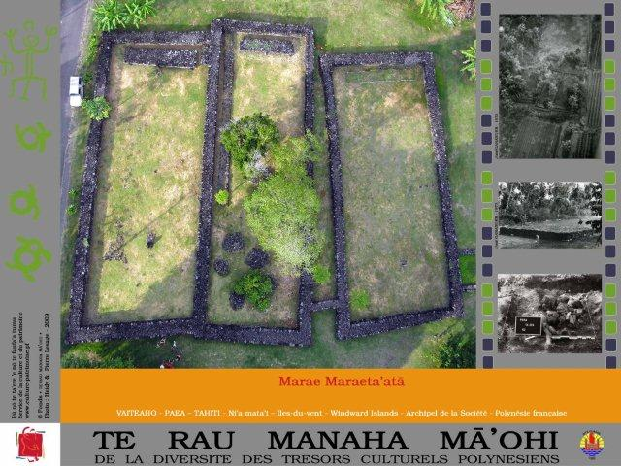

### Jeudi 13 et Vendredi 14 septembre

### 8h à 17h

### Visites guidées des jardins, des salles d’archives et du bureau du président

### Projection du documentaire « Pouvanaa, Te Metua – L’élu du peuple »

# Assemblée de la Polynésie

# française - Papeetē

### Jeudi 13 et Vendredi 14 septembre

### 8h à 15h

### Visites guidées

### Exposition de photographies à ciel ouvert (patrimoine matériel et immatériel)

### Ateliers sur l’archéologie, le *pahu* et les savoir-faire traditionnels, etc.

# Marae Maraeta’ata

# Pk 19, Pā’ea, côté montagne

|  |  |
| --- | --- |
| **Samedi 15 septembre 2012** | **Dimanche 16 septembre 2012** |
| **9h à 17h : entrée gratuite et animation musicale au Musée** | |
| 10h : visite guidée des réserves (sur réservation)De 9h à 11h30 : Atelier « parures du corps »De 9h à 12h : Démonstration de confection de tīfaifaiDe 15h à 16h : Démonstration et cours de danse tahitienne par le conservatoire artistique (CAPF)De 15h à 17h : Atelier « faire voler les feuilles »16h : visite guidée du site Hiti16h : Atelier « chasse aux photos »18h : Chorale de Mme VIDAL du CAPF18h30 : visite guidée en nocturne des salles d’exposition permanente | De 9h à 11h30 : Atelier « parures du corps »De 9h à 12h : Démonstration de confection de tīfaifai9h30 : visite guidée des salles d’exposition permanente10h30 : Atelier « chasse aux photos »De 15h à 17h : Atelier « faire voler les feuilles »16h : visite guidée des salles d’exposition permanente |
| **Exposition permanente : valorise le milieu naturel, la culture matérielle, l’histoire, la vie sociale****Exposition sur les Marquises : photographies prises par le couple Danielsson en 1952, publiées dans le livre « Forgotten islands of the South seas » avec la collaboration de Arapo Tahiti****Projection : « Faufaa Tūpuna » et « Hiro’a »** | |

**INFOS**

**548435 – 507177 – 416377**

**www.mca.gov.pf**

# Musée de Tahiti et des îles

# Pointe des pêcheurs, Punaauia

Journées européennes

du patrimoine 2012

Programme des

|  |  |
| --- | --- |
| **Samedi 15 septembre 2012** | **Dimanche 16 septembre 2012** |
| **9h à 17h : entrée gratuite et animation musicale au Musée** | |
| 10h : visite guidée des réserves (sur réservation)De 9h à 11h30 : Atelier « parures du corps »De 9h à 12h : Démonstration de confection de tīfaifaiDe 15h à 16h : Démonstration et cours de danse tahitienne par le conservatoire artistique (CAPF)De 15h à 17h : Atelier « faire voler les feuilles »16h : visite guidée du site Hiti16h : Atelier « chasse aux photos »18h : Chorale de Mme VIDAL du CAPF18h30 : visite guidée en nocturne des salles d’exposition permanente | De 9h à 11h30 : Atelier « parures du corps »De 9h à 12h : Démonstration de confection de tīfaifai9h30 : visite guidée des salles d’exposition permanente10h30 : Atelier « chasse aux photos »De 15h à 17h : Atelier « faire voler les feuilles »16h : visite guidée des salles d’exposition permanente |
| **Exposition permanente : valorise le milieu naturel, la culture matérielle, l’histoire, la vie sociale****Exposition sur les Marquises : photographies prises par le couple Danielsson en 1952, publiées dans le livre « Forgotten islands of the South seas » avec la collaboration de Arapo Tahiti****Projection : « Faufaa Tūpuna » et « Hiro’a »** | |

# Musée de Tahiti et des îles

# Pointe des pêcheurs, Punaauia

**INFOS**

**548435 – 507177 – 416377**

**www.mca.gov.pf**

### Jeudi 13 et Vendredi 14 septembre

### 8h à 17h

### Visites guidées des jardins, des salles d’archives et du bureau du président

### Projection du documentaire « Pouvanaa, Te Metua – L’élu du peuple »

# Assemblée de la Polynésie

# française - Papeetē

### Jeudi 13 et Vendredi 14 septembre

### 8h à 15h

### Visites guidées

### Exposition de photographies à ciel ouvert (patrimoine matériel et immatériel)

### Ateliers sur l’archéologie, le *pahu* et les savoir-faire traditionnels, etc.

# Marae Maraeta’ata

# Pk 19, Pā’ea, côté montagne

Journées européennes

du patrimoine 2012

Programme des